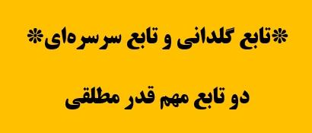

در این مطلب با دو تابع مهم قدر مطلقی گلدانی و سرسره‌ای آشنا می شویم...

* تابع گلدانی
یک تابع که به شکل جمع دو قدرمطلق است و به دلیل شباهت شکل نهایی آن به گلدان، به تابع گلدانی معروف است.
ضابطه این تابع به این صورت است :

یک مثال از این نوع تابع:

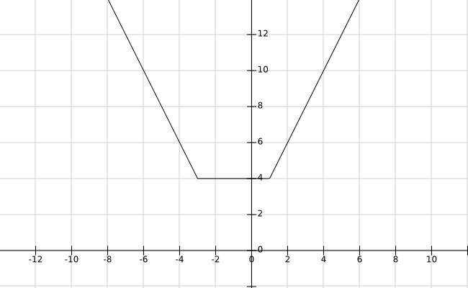
تابع در فاصله a تا b ثابت است. و خط تقارن این تابع میانگین a و b است.
این نوع تابع را میتوان به صورت یک تابع سه ضابطه‌ای نیز بازنویسی کرد.
* تابع سرسره‌ای
یک تابع به شکل تفریق دو قدرمطلق که شکل نهایی آن به سرسره شباهت دارد.
ضابطه این تابع :

یک مثال از این نوع تابع :

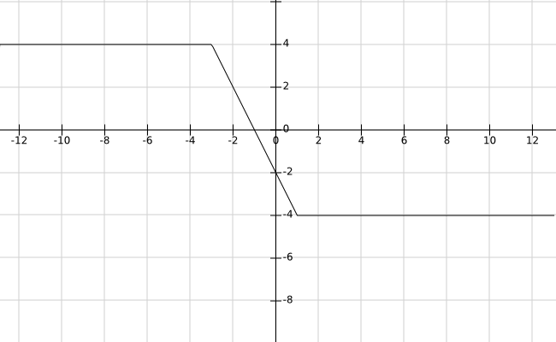
نقطه تقارن این نمودار است.
همانطور که در مثال می بینید این تابع نیز قابلیت تبدیل شدن به تابع سه ضابطه‌ای بدون قدرمطلق را دارد.
همانطور که می بینید در دو طرف a , b تابع ثابت است

